 | Disciplina: AARE Paradigmas de Linguagens de Programação  Professor: Prof. Ausberto S. Castro V.  E-mail: ascv@uenf.br  Data: 7 de novembro de 2026

Prática – Racket

Nome Completo: Gabriel Viana de Almeida
Data: 7 de novembro de 2026 Total Exercícios Resolvidos: .....

Instruções:
- O relatório desta prática, deverá conter claramente o Nome Completo do aluno e a última data do trabalho no laboratório
- Cada item resolvido devera conter um gráfico da imagem capturada da janela de execução ou janela gráfica ou do editor, onde deve aparecer obrigatoriamente o nome do aluno, e as mudanças realizadas.
- Em todas as questões desta prática, apresentar o código fonte modificado ou atualizado e a execução do programa (imagem capturada). Crie um NOVO arquivo, para cada mudança de código e mantenha o arquivo original. ArquivoN modificado deve ser renomeado para ArquivoNa, ArquivoNb, ArquivoNc, ...
- Em todos os arquivos use a linguagem R5RS, preferencialmente, exceto quando implicitamente indicado outra linguagem
- Incluir, neste relatório, os códigos fonte modificados

Software: DrRacket (Instale o software em idioma Inglês)
- http://racket-lang.org/
- http://schemers.org/ (referências)

Livro On-Line : http://www.htdp.org/ (The Book)
Captura de gráficos
- <Alt>+<Print Screen> ou
- Gadwin PrintScreen (http://www.gadwin.com/printscreen/)
------------------------- cortar aqui depois de ler ------------------------------------

Arquivo 01-primeiro.rtk Primeiro programa em Racket
- Execute o programa e indicar o que faz cada linha do código fonte do programa. Quais funções estão definidas nas 7 linhas (10-16). Explique cada uma delas?
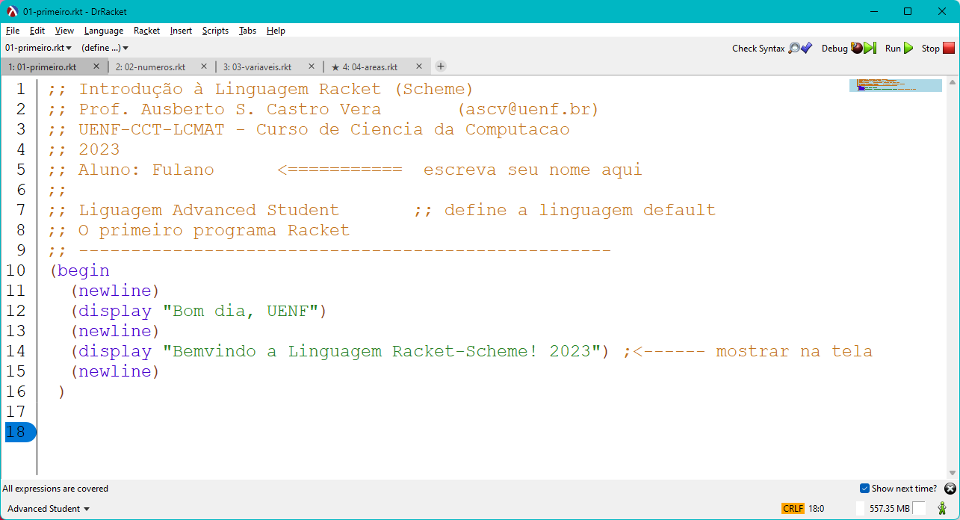
Codigo fonte

Interações (shell)
Explicar aqui:

Begin -> Inicia o programa
Newline -> Pular uma linha em branco
Display -> Exibe na tela

- Agregar linhas de código para mostrar na parte executável, a mensagem “Pratica 01 – Linguagem Racket” , o nome completo do aluno e a data atual

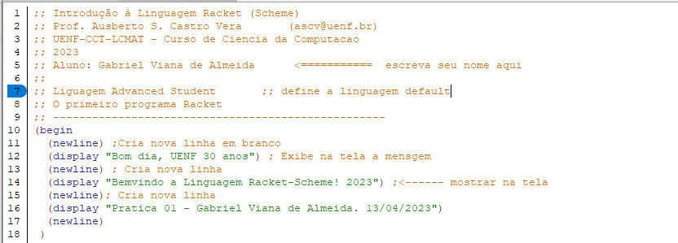

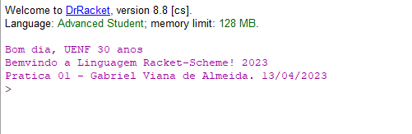

Arquivo 02-numeros.rtk Números e Aritmética
- Execute o programa e mostre os resultados
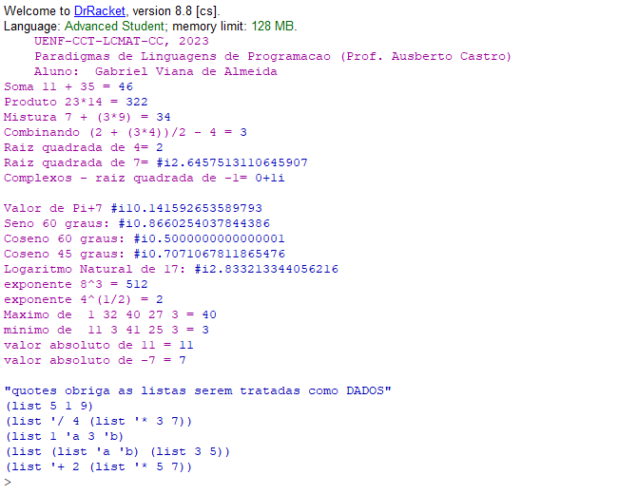

- Escreva programas Racket para as seguintes expressões:
  - P = (6 – (8² - 4³) / 6) – (7 + (2 – (3⁴ – 5)
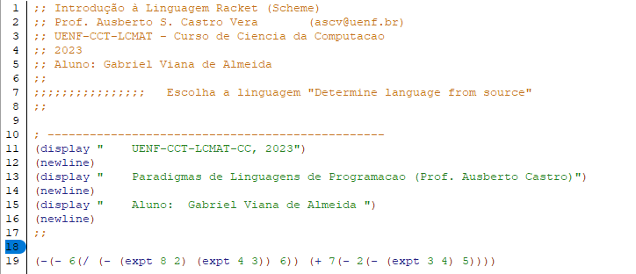

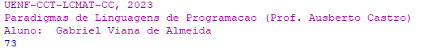
  - Escreva um NOVO programa Racket que calcule o valor da expressão:
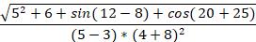

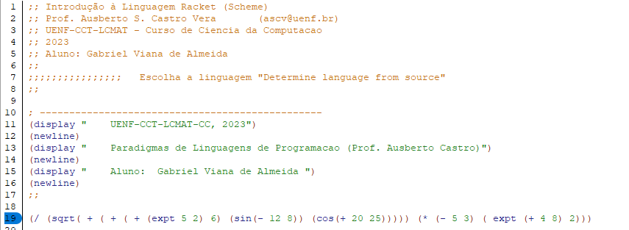

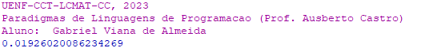

Arquivo 03-variaveis.rtk
- Execute o programa e indique o valor das variáveis m, z, k
M = 7
Z = 13
K = 15
  - Explicar o significado de cada uma das 3 expressões de iteração let
O primeiro define x = 24 e soma ele com 6. Resultado: 307

O segundo define a = 5 e b = 8. Faz a operação de (a * b) + 3 = 43

O terceiro define op1 = +, op2 = * , x = 5. Faz (+ 3 (* 4 5)). Resultado 23
  - Escreva 2 expressões do tipo let e explique o seu significado

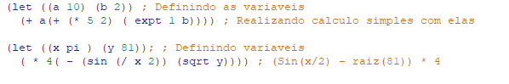

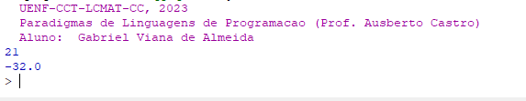

Arquivo 04-areas.rtk
- Execute o programa e indique o que faz o programa
Define três funções: Uma para calcular área do circulo, o segundo para área do triângulo e por fim área disco. Essa última chama a função da área do circulo duas vezes dentro de seu escopo e realiza uma subtração. Exibe os resultados no final

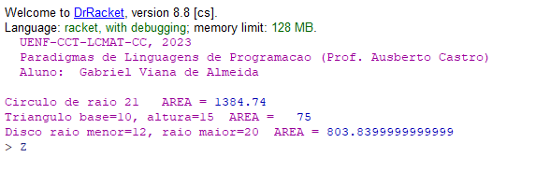
  - Escreva um programa Racket para calcular a área de um quadrado qualquer, a área de um trapézio e a área de um polígono.
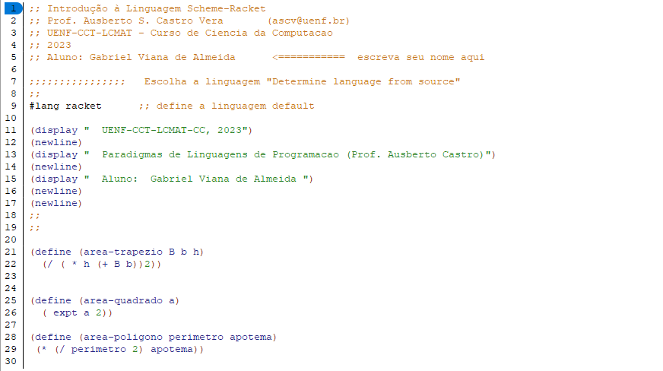
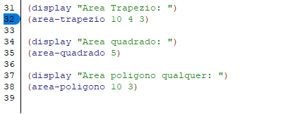

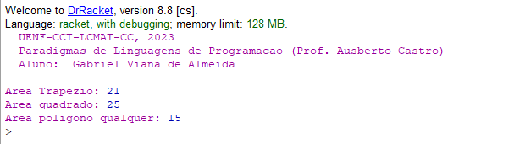
  - Escreva um programa NOVO completo para calcular o volume de um galão de óleo utilizando a fórmula V = πR²A, onde as variáveis V, R e A representam, respectivamente, o volume, o raio e a altura
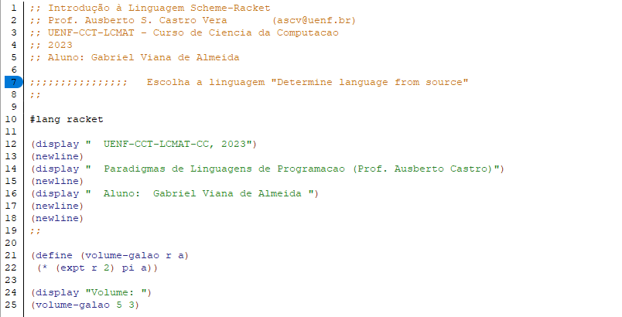

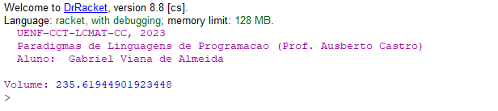

Arquivo 05-funcoes.rtk
- Execute o programa e explique o que faz
Define uma função anônima. No primeiro exemplo soma dois numeros, no seguno soma dois numeros e mostra o resultado. No teceiro multiplica dois numeros e mostra o resultado; no quarto divide dois numeros; no quinto faz a subtração de dois valores, e no quinto faz o quadrado de um numero. Cada função é definida pela função anônima lambda e retorna a operação final.
  - Escreva um NOVO programa Racket onde é definido duas funções (procedimentos lambda)
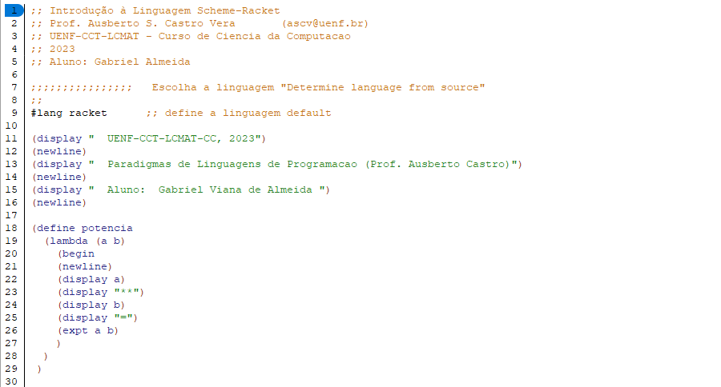
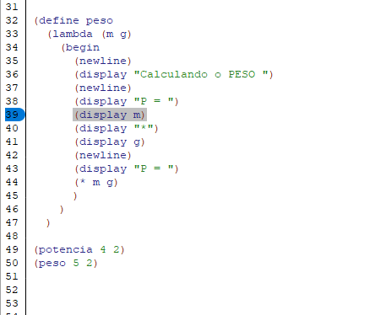
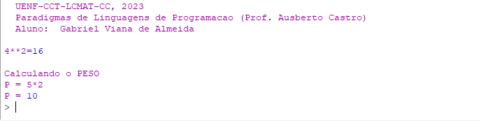

Arquivo 06-condicionalIF.rtk
- Executar e explicar o programa
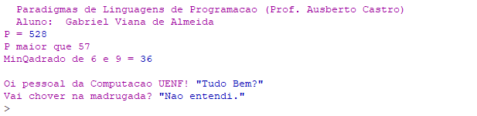
Compara se P é maior ou menor que 57
Cria uma função para calcular quadrado, depois cria uma função miniquadrado para encontrar o menor quadro entre dois valores, utilizando dentro da funçao MinQuadrado a função quadrado.
Recebe um String, caso comece com “Oi” será respondida com “Tudo bem”, caso contrário, será respondido “Não entendi”
  - Escreva um programa com dois condicionais
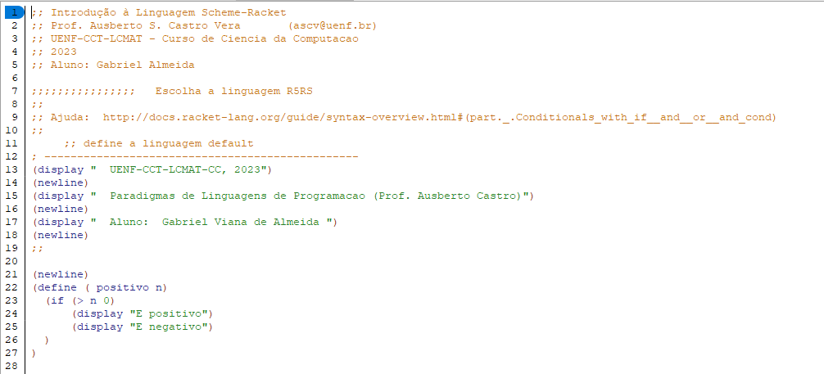
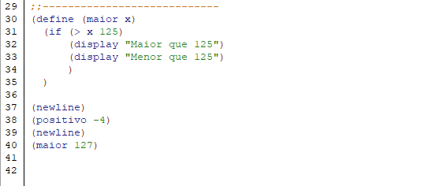

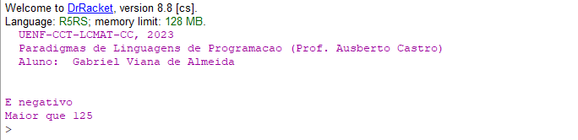
  - Escreva um programa para calcular a média de três notas e indique “Aprovado” se for maior ou igual a 6,0, e “Reprovado”, caso contrário
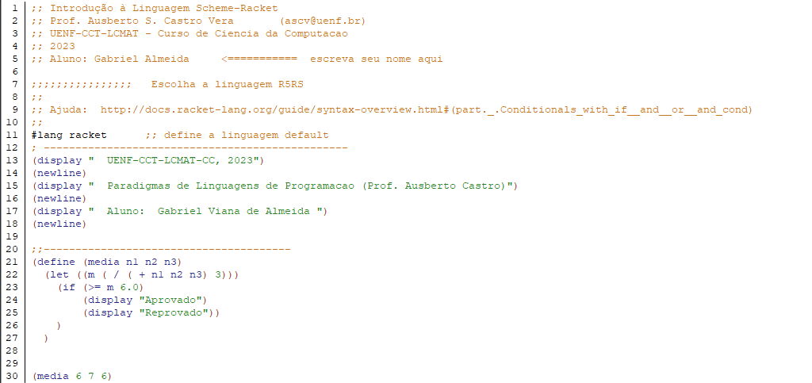

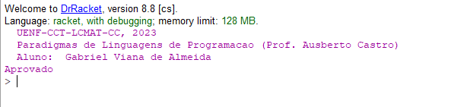

Arquivo 07-formulas.rtk
- Executar e explicar o programa
O código define três funções matemáticas. O primeiro é Pitágoras, definindo sua formula dentro da função que recebe 2 valores.

A segunda função é aproximação de PI usando a série de Leibniz, essa função utiliza recursão para somar cada termo da série.

O terceiro é o cálculo de fatorial recursivo com a condição base se N=0 retornando 1 como valor, e com isso vai desempilhando os valores da função chamada e executado o cálculo.

  - Escreva um programa que calcule o fatorial de um número de uma forma diferente da apresentada.
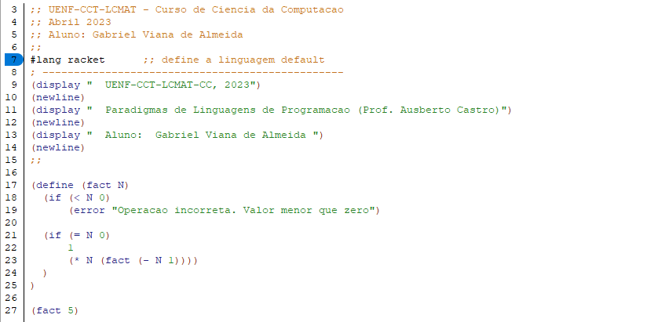
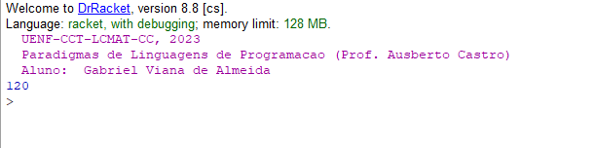

Arquivo 08-condicional.rtk
- Executar e explicar o programa

O programa é composta pela condicional “cond” que permite condições múltiplas.

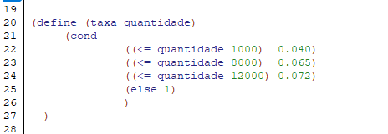

Se o valor for menor ou igual a 1000 retorna 0.040
Caso nao, se for menor ou igual a 8000 retorna 0.065
Se for menor ou igual a 12000 retorna 0.072
Se não for compatível retorna 1.

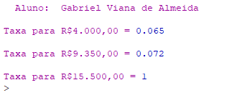

  - Escreva um programa condicional com pelo menos 5 opções
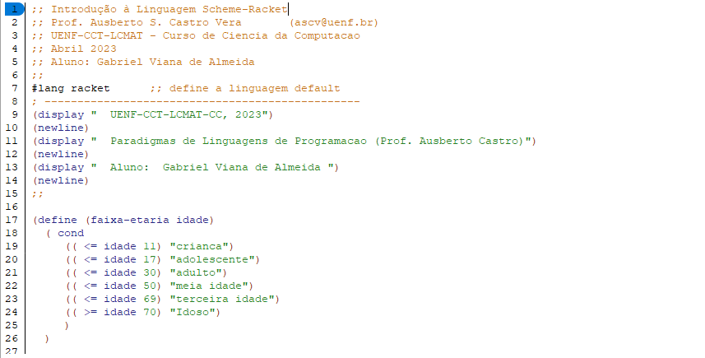
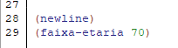
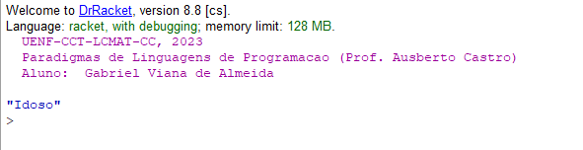

  - Escreva um programa bhaskara.rkt que calcule as raízes de uma equação 25x² - 55x+10 = 0, utilizando a fórmula de Bhaskara. Sugestão: Primeiro faça o algoritmo completo

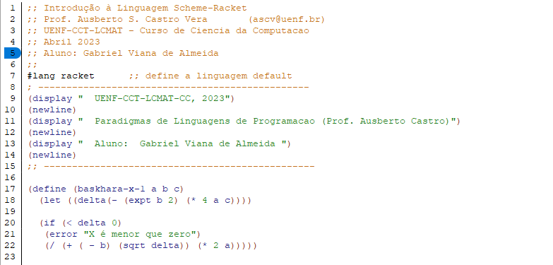
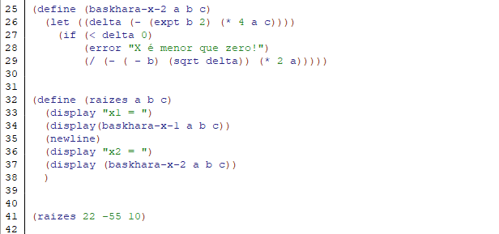

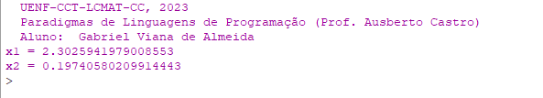

Arquivo 09-pares.rtk
- Execute o programa
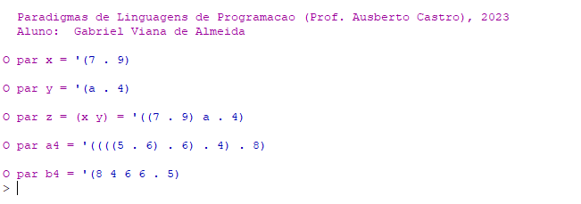

  - Escreva um NOVO programa para construir dois pares e indicar em cada um deles o primeiro e o segundo elemento
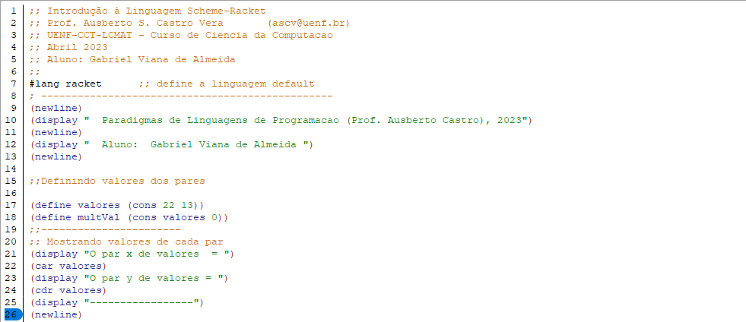

\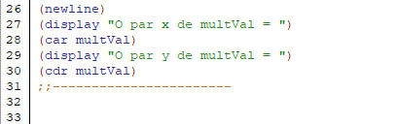

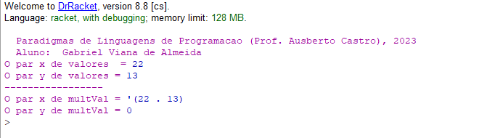

Arquivo 10-listas.rtk e 11-listas.rtk
- Executar os programas e observe quantos métodos existem para construir listas

Existem dois métodos para construir listas em Racket. O primeiro com List que gera sempre lista próprias, e o segundo com “const” que pode gerar listas imprórpias ou próprias

  - Escreva um NOVO programa para construir uma lista e determinar seu primeiro e último elemento, seu comprimento, e uma nova lista com dois elementos a mais que a anterior. Incluir os códigos fonte

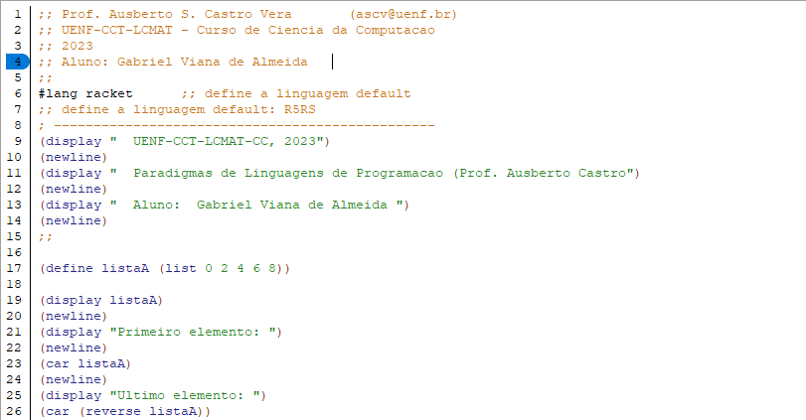

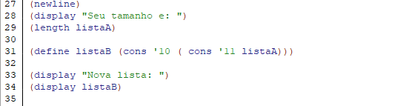

  - Utilizando uma ÚNICA linha de comandos, escreva um NOVO programa Racket para construir a lista ( 4 7 2 9 8 7 1 6 2 3 4) a partir das listas A=( 1 2 3 4 ) e B=(5 6 7 8 9)

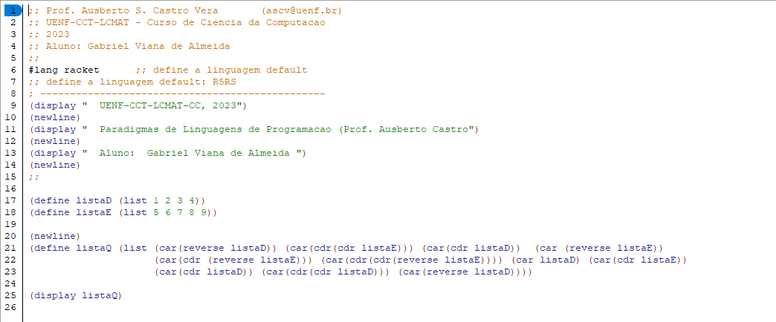
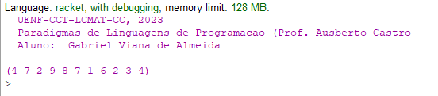

Arquivo 12-lambda.rtk e 13-lambda.rtk
- Execute os programas e indique o que faz cada um deles

A função “duasvezes” recebe dois parâmetros no lambda. Um é o operador e o segundo o valor. Em seguida ele faz uma operação com os parâmetros passados.

A função “com5” recebe um operador e um valor nos parâmetros do lambda. E faz uma operação com esse operador, valor e 5 definido como padrão.

A função polinomio recebe um valor dentro do lambda como X, ele faz a operação em seguida com esse valor passado.

  - Crie um procedimento para realizar o cálculo de uma prestação em atraso, utilizando a fórmula Prest = valor + (valor*(taxa/100)*tempo). Dar exemplos.

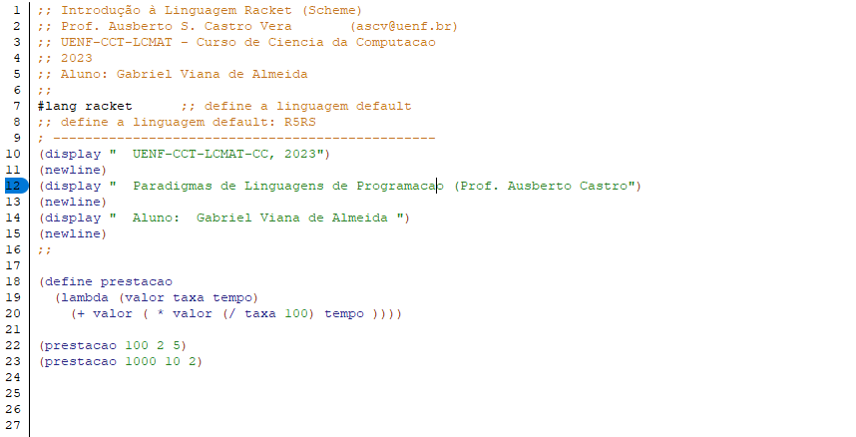

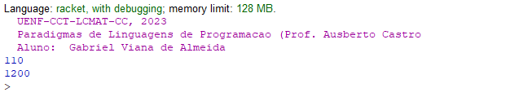

  - O que faz o seguinte procedimento abcd:
(define abcd
(lambda (n)
(let f ((i 2))
(cond
((>= i n) '())
((integer? (/ n i))
(cons i (f (+ i 1))))
(else (f (+ i 1)))))))

Calcula todos os divisores de um número

Arquivo 14-operad-logicos.rtk Operadores lógicos
- Executar o programa e indicar o seu conteúdo
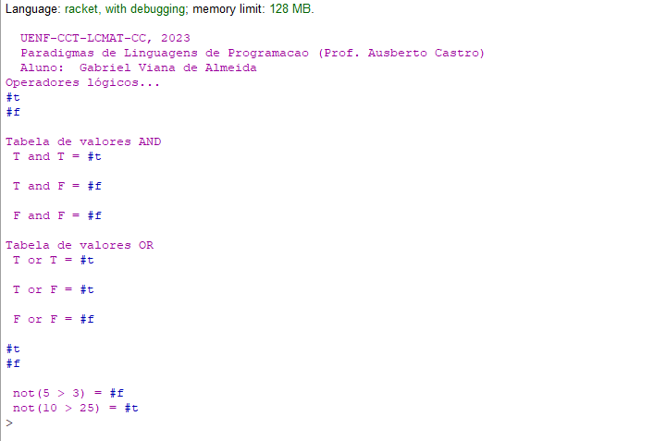

O programa trabalha com operadores lógicos, ensina a utilizar AND, OR e NOT.

  - Escreva e teste pelo menos cinco operações lógica.
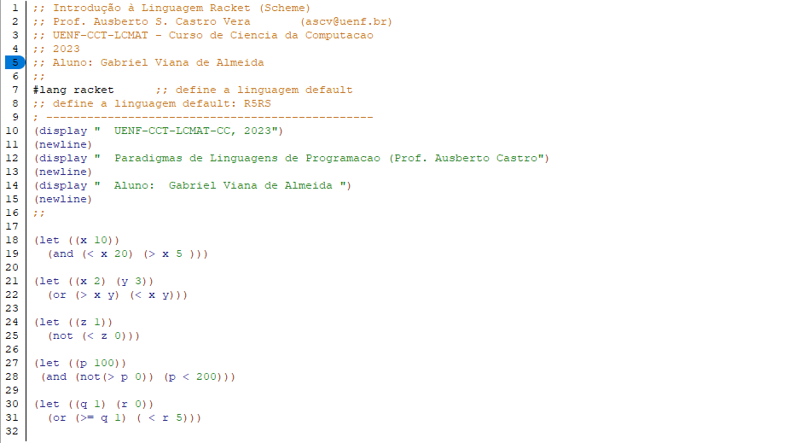
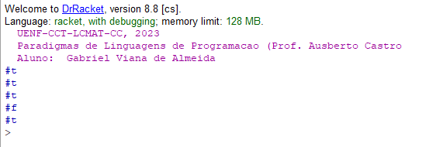

Arquivo 15-predicados.rtk Predicados
- Executar o programa e indicar o seu conteúdo

O código utiliza operadores lógicos para verificar seu conteúdo. É verificado se valores são iguais ou equivalentes; se números são reais, inteiros ou complexo. Se listas são vazias ou não; se existem pares. E se dados são strings ou números.

  - Testar os predicados: (char? ´m) , (char? 14), (char? #\b) , (char? #\m)
Em ordem: #f, #f, #t, #t

Arquivo 16-mapeamentos.rtk Mapeamentos
  - Executar o programa e indicar o que ele faz
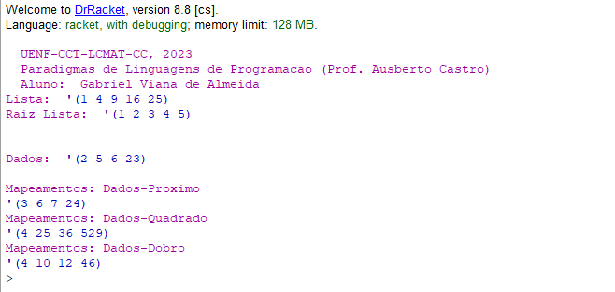
É criado uma função lambda para modificar variáveis. Essa função é passada ao utilizar o map, basicamente é como se o map chamasse a função escolhida e passasse os dados para modifica-los de acordo com a função chamada.

  - Construir um NOVO programa que faça o seguinte mapeamento
x ⎯→ x² + 3x - 9

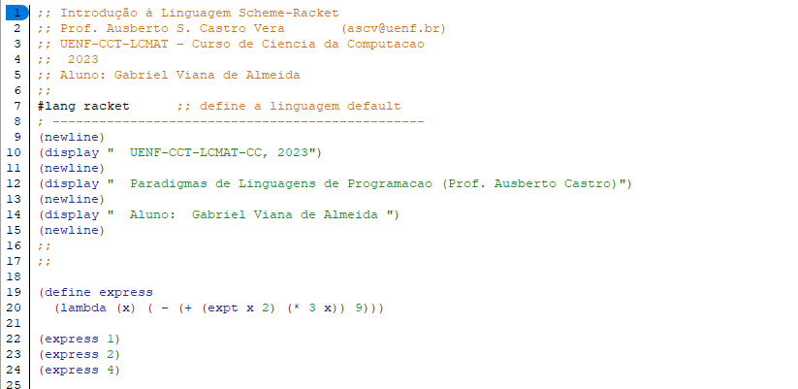

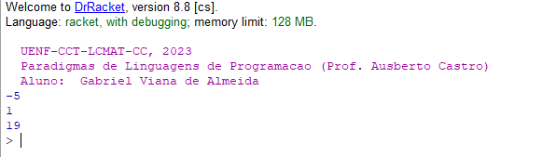

Arquivo 17-raizes-poly.rtk Aplicações: Raízes de polinômios
- Executar o programa e explicar o conteúdo e os resultados
Segue uma foto do código comentado.
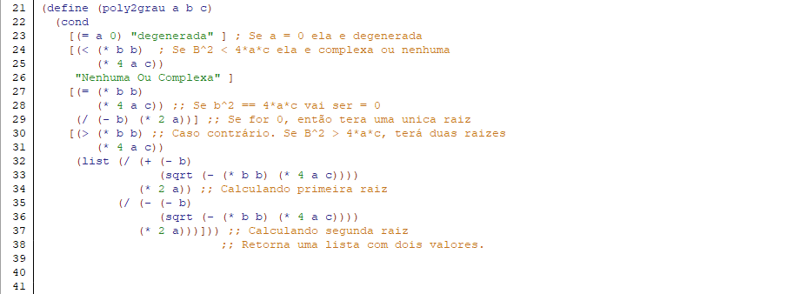

  - Fazer testes para outros cinco polinômios de segundo grau
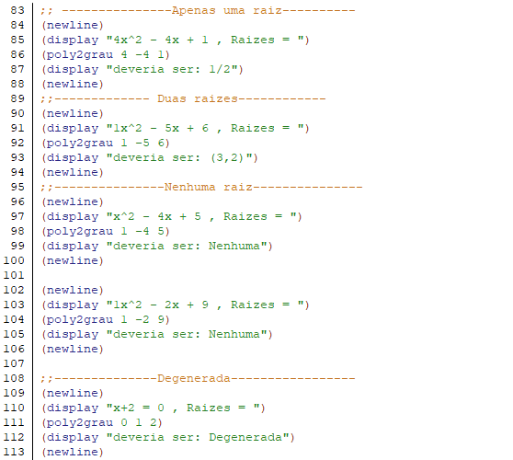

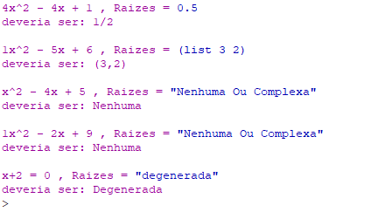

Arquivo 20-estruturas.rtk Aplicações: Estruturas de dados
- Executar o programa e explicar o conteúdo e os resultados
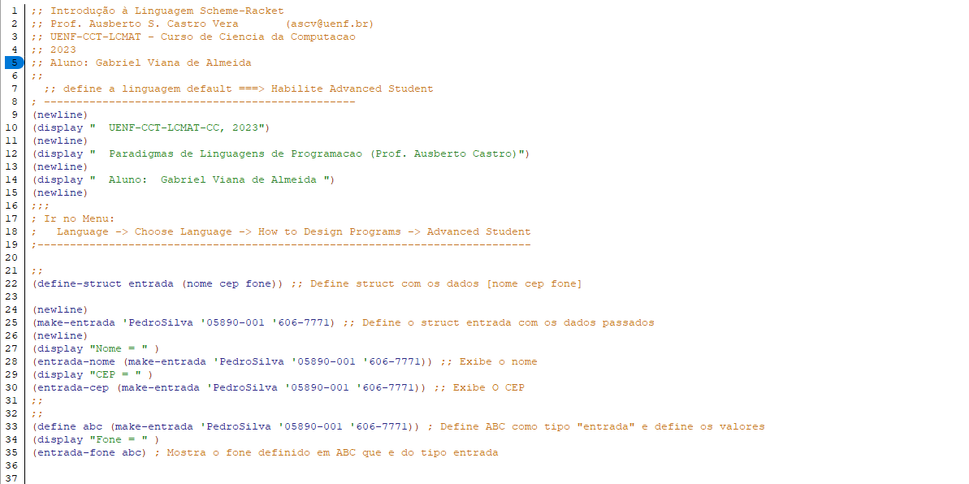
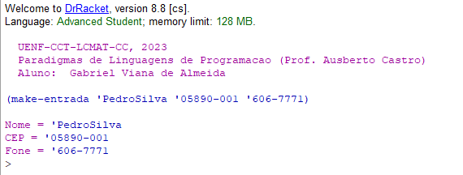

  - Em um novo programa defina pelo menos outras TRÊS estruturas diferentes
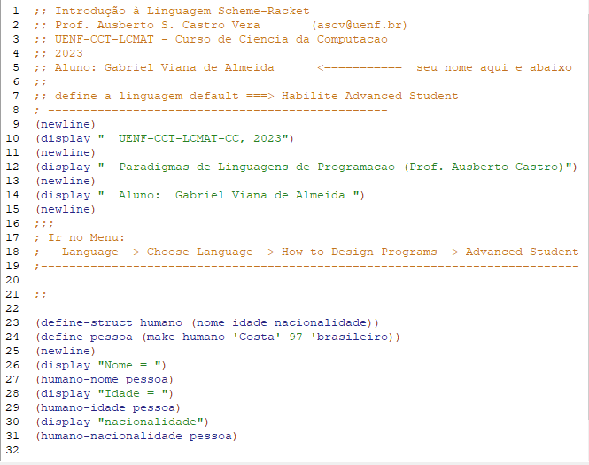

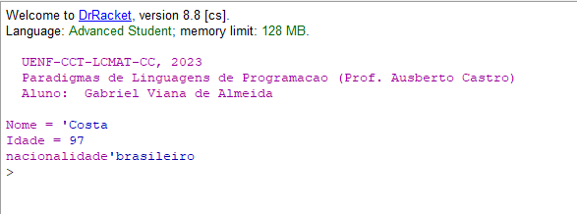

Arquivo 30-entrada.rtk
- Executar o programa e explicar o conteúdo e os resultados
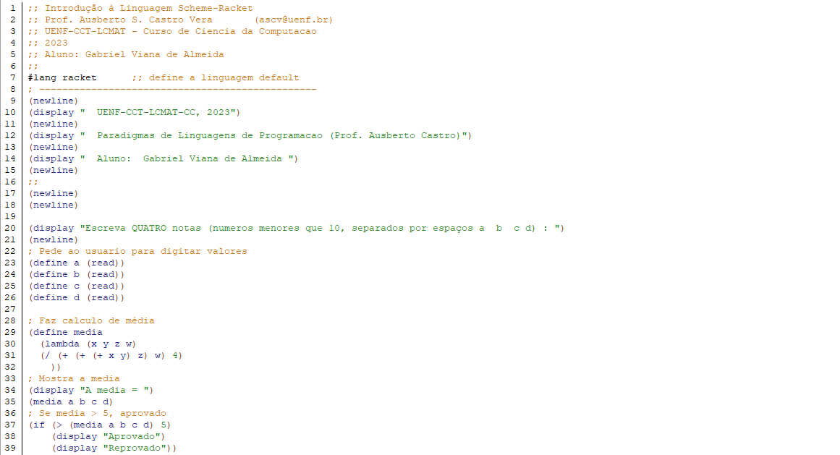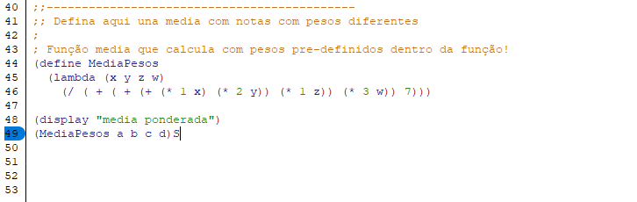
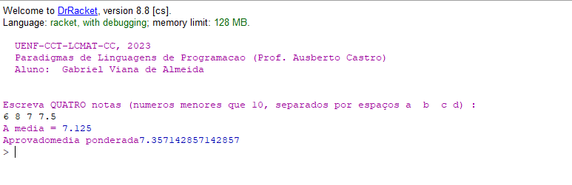

  - Criar um programa NOVO que faça a leitura de dados pessoais de duas pessoas (utilize entrada de dados)

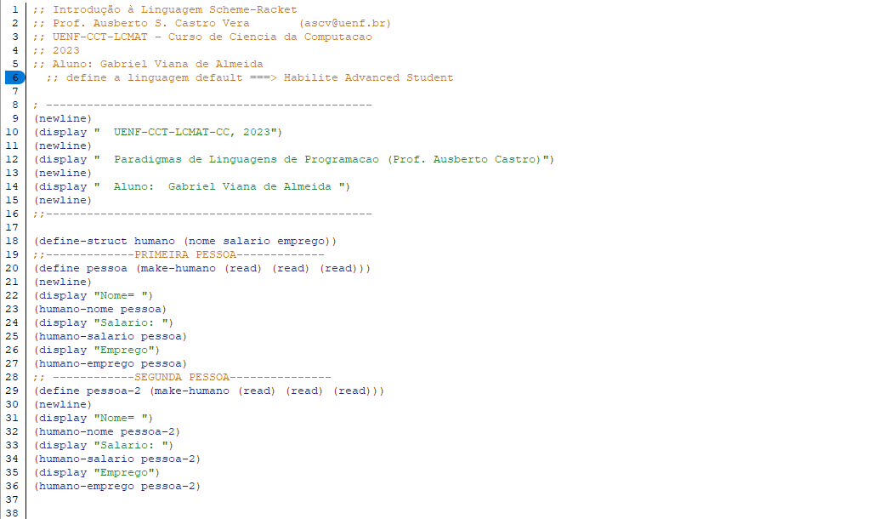

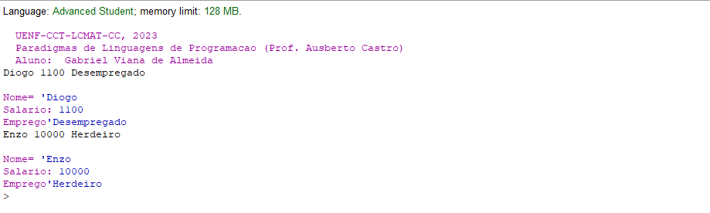
Parte 2:
Resolver a lista de Exercícios no final da Notas de Aula (Slide 51)
- Programar em Racket:
  - (3 + x)/(7y- 2) – (xy + 9)
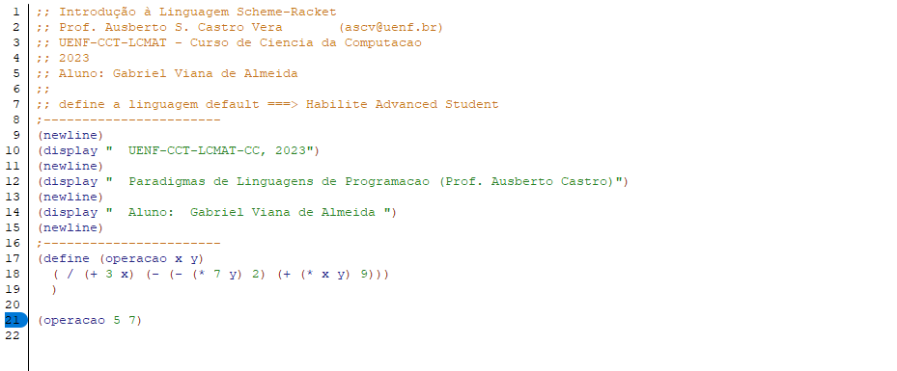
  - Raiz quadrada de x² + 3x -5
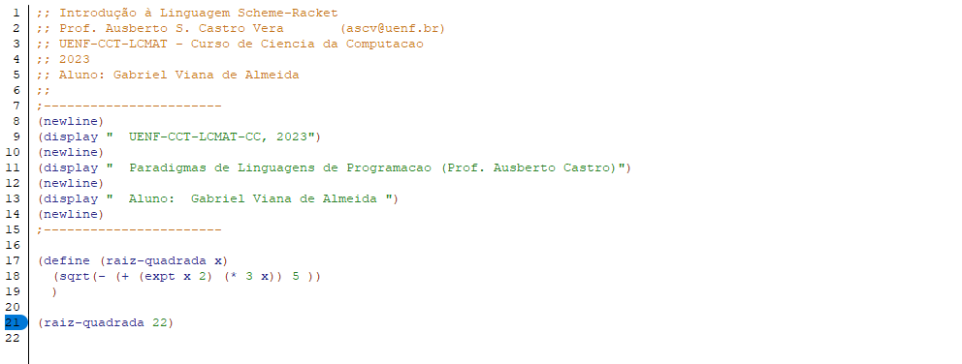
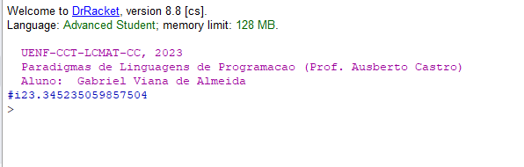
  - Criar uma lista com 5 elementos
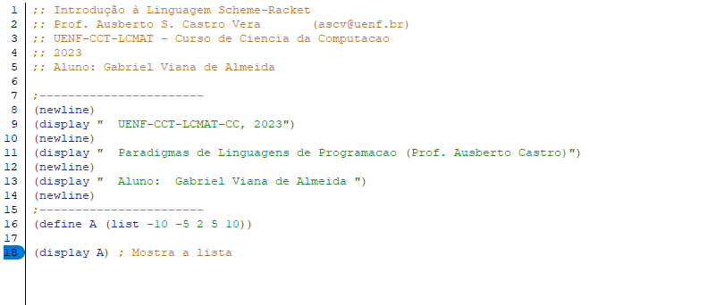
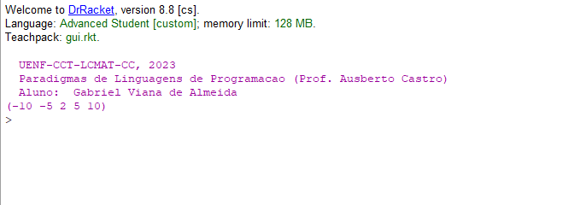
  - Determinar o segundo elemento de uma lista
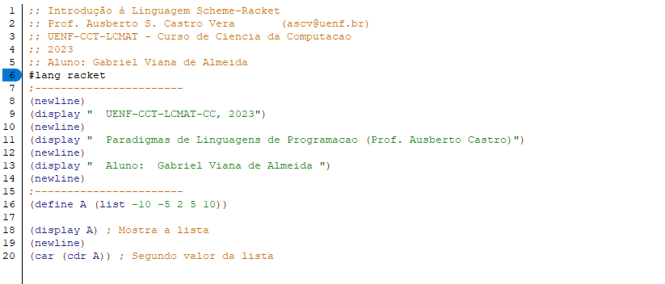
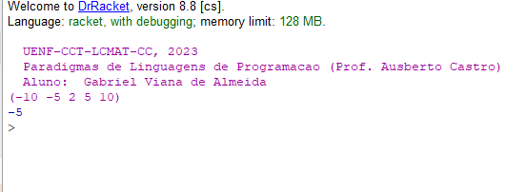
  - Determinar o antepenúltimo elemento de uma lista dada
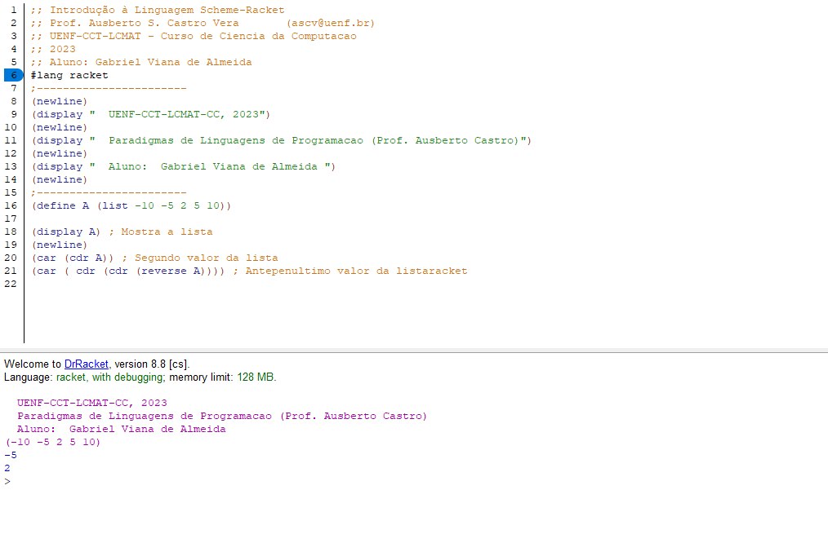
  - Consultar se um elemento pertence a uma lista dada
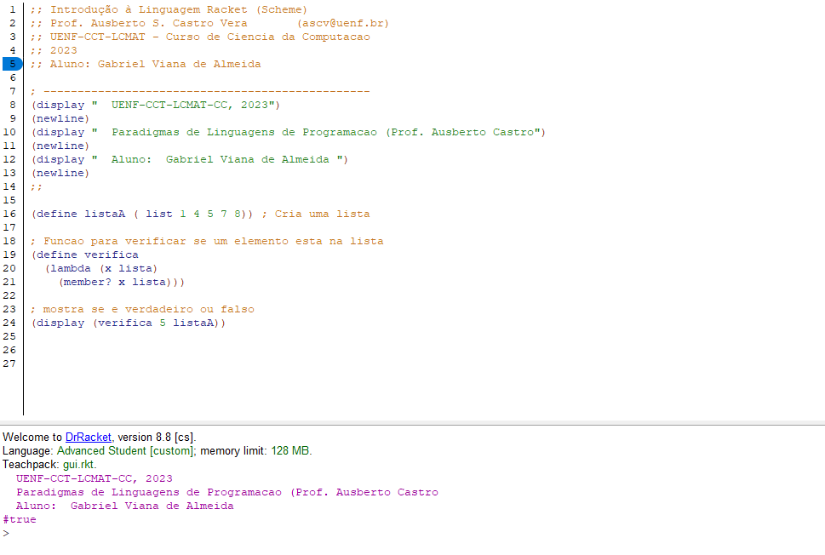
  - Adicionar o terceiro elemento de uma lista
    - No final de outra lista A
    - No início de outra lista B
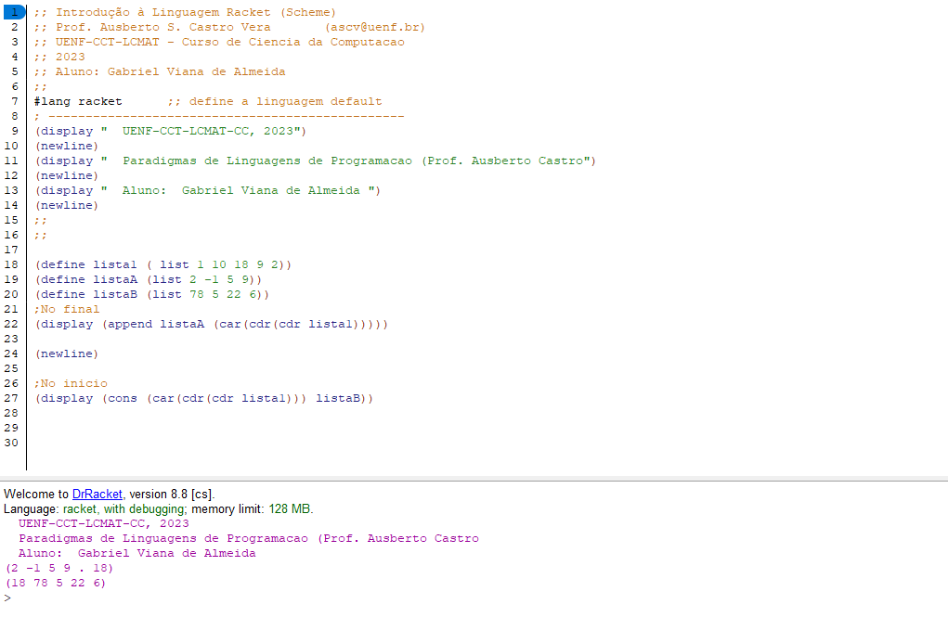
  - Calcular o perímetro de um quadrado, circulo ou triangulo
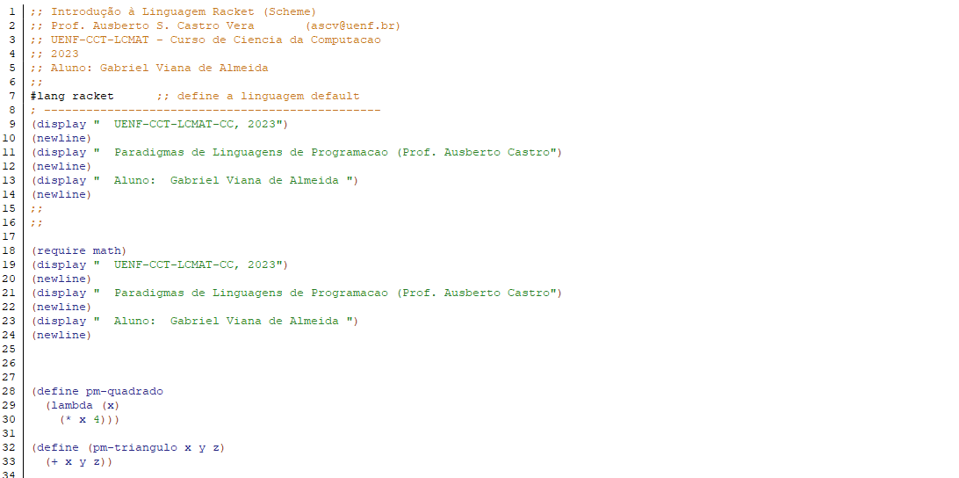
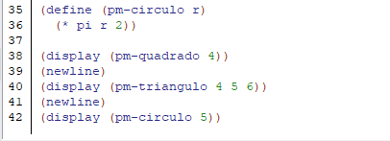
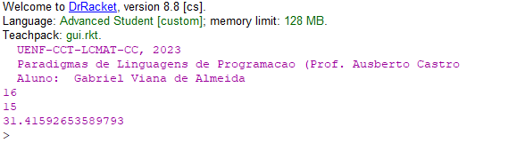
  - Calcular o k-ésimo número inteiro (par ou ímpar)
